時序

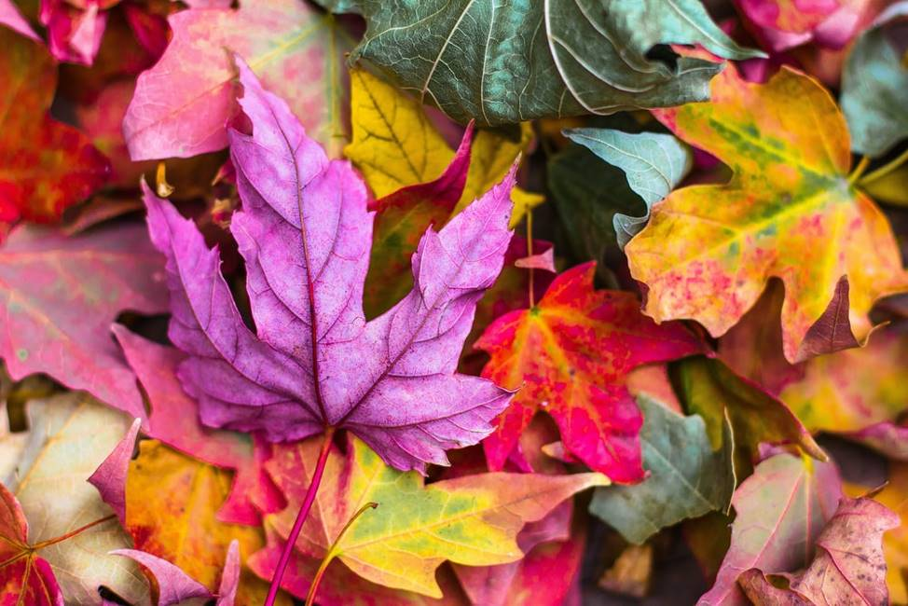

案上的綠瓷瓶裂嘴驚愕著
凝聽漏計中金砂嘶鳴
纍纍掛垂 渴候摘擷的那刻

昨夜窗風反復掀動
新成的篇頁 微芒植入眼瞳
迸自三世紀緬邈的星系

夏空裏鷹鷲側翼盤旋
我見你侘傺的身影
在詩行阡陌間踽步繞行

漫天初雪中 魔笛殷殷召喚
番紅花綻開在冬日末尾
卻於一闋歌謠後枯萎

嗜眠的浮圖悠悠轉醒 靜觀
星隕月升 疑慮此時是
肅殺的初秋 抑或慵懶的晚春？

來吧！渡涉忘憂之川 就著
日晷的紋影 將冰原染滿
苔蘚 把心的瘠壤化為禾田

世副 2001.4.16

